民宿平台需求规约（说明书）
修订历史:
编写日期 | SEPG | 版本 | 说明 | 作者
2021.11.10 |  | V1.0 | 完成需求调研和基本需求规约。 | 汪明杰，王立友，卓正一，梁乔
2021.11.20 |  | V1.1 | 修改部分功能性需求，进一步完善非功能性需求。 | 汪明杰，王立友，卓正一，梁乔
2021.11.30 |  | V1.2 | 修改用例图不合理的部分，修改用例规约。 | 汪明杰，王立友，卓正一，梁乔
2021.12.15 |  | V1.3 | 依据杜庆峰老师指导，修改部分不太合适的用例 | 汪明杰，王立友，卓正一，梁乔
2021.12.29 |  | V1.4 | 修改用例规约 | 汪明杰，王立友，卓正一，梁乔

评审时间 | 评审参与人员 | 评审后修改批准日期 | 确认签字人员
2021.11.15 | 汪明杰，王立友，卓正一，梁乔 | 2021.11.18 | 汪明杰，王立友，卓正一，梁乔
2021.11.23 | 汪明杰，王立友，卓正一，梁乔 | 2021.11.25 | 汪明杰，王立友，卓正一，梁乔
2021.12.3 | 汪明杰，王立友，卓正一，梁乔 | 2021.12.5 | 汪明杰，王立友，卓正一，梁乔
2021.12.30 | 汪明杰，王立友，卓正一，梁乔 | 2021.12.30 | 汪明杰，王立友，卓正一，梁乔

目录
一. 介绍 5
二. 整体描述 6
三. 系统与其他系统的接口 6
四. 需求调研 8
4.1 问卷调研 8
4.2 线下采访 9
4.3 需求总结 9
五. 功能性需求描述 11
5.1 总用例图 11
5.2 登录注册系统 12
5.2.1 注册用例需求分析 12
5.2.2 登录用例需求分析 13
5.2.3 找回密码用例需求分析 14
5.2.4 找回密码用例需求分析 14
5.3 用户信息系统 16
5.3.1 管理收藏夹用例需求分析 16
5.3.2 修改个人信息用例需求分析 17
5.3.3 顾客升级成房东用例需求分析 18
5.3.4 查看浏览记录用例需求分析 18
5.3.5 查看个人支出、居住分析图表用例需求分析 19
5.4 房源订单系统 20
5.4.1 管理订单用例需求分析 20
5.4.2 投诉协商用例需求分析 21
5.4.3 评价订单用例需求分析 22
5.4.4 仲裁用例需求分析 22
5.4.5 查看订单用例需求分析 23
5.4.6 下订单用例需求分析 24
5.5 论坛系统 25
5.5.1 浏览帖子用例需求分析 25
5.5.2 交流用例需求分析 26
5.5.3 举报违规信息需求分析 27
5.6 选购子系统 28
5.6.1 平台用户搜索房源需求分析 28
5.6.2 顾客查看房源具体信息 29
5.6.3 顾客选购房源用例需求分析 30
5.6.4 顾客对比房源用例需求分析 31
5.6.5 顾客收藏房源用例需求分析 32
5.6.6 顾客放弃订购房源用例需求分析 32
5.7 房源管理系统 34
5.7.1 审核新房源用例需求分析 35
5.7.2 创建房源用例需求分析 35
5.7.3 管理房源信息用例需求分析 36
5.7.4 查看房源销售分析用例需求分析 37
5.7.5 选择在页面展示平台广告用例需求分析 37
5.7.6 管理广告用例需求分析 38
六. 非功能性需求描述 40
6.1 安全性需求 40
6.2 易使用性需求 41
6.3 可维护性需求 42
七. 其他需求 44

介绍
民宿作为一种新兴的小型入住设施，往往是由房屋的主人短暂提供给客人屋子的使用权，相比起传统的旅店，民宿更具有家居气息与交易的灵活性。基于此特点，本项目旨在是能够为PC端的用户提供一个体验良好，灵活性强，交互性好的轻量级民宿预订与服务平台，用户可以通过该网站随时预定民宿入住的服务，并通过其他相关的功能获得更好的体验。
本项目的项目范围包括房东、用户和管理员三个主体。核心主体是由房东创建的民宿房源，在民宿上的创建、编辑、搜索等操作，涉及到数据库层面的增删改查；而针对民宿的电子订单的交易则是本系统的核心功能，并在核心功能上实现了顾客房东双向评论机制、订单的可视化数据统计等功能以提高用户体验；同时，针对个别信息的人为管理，我们还另外设了一套管理系统，添加了管理员这一角色，用于对一些手动提交需要审核识别的信息进行处理；最后，我们还提供了论坛系统，为社区内的用户提供了一个良好的交流平台。

整体描述
本项目名为归宿，是基于Vue和SpringBoot框架开发的Web端应用。项目不仅能给使用者提供民宿使用的便捷服务，同时也能够在使用过程中获得较好的体验，真正获得一种“归宿”的感觉。此外，本项目具有界面美观、使用简单、功能全面等特点，同时也集聚了现代化网页以及民宿应用的特色设计风格等。
在浏览器中输入网址（http://8.131.225.65/），即可成功运行访问本项目，而不需要任何额外的运行环境。

系统与其他系统的接口
本系统在运行过程中，由于业务逻辑需要，调用了其他系统的接口以更好的 完成本系统的功能。所调用的接口，如下所示：
    - 支付接口： 本系统在下订单的过程中，需要完成支付操作。为了完成本操作，系统调用了支付宝的支付接口以及支付宝开发者平台提供的沙盒环境以完成该操作；
    - 地图接口：由于本系统的民宿分布于不同的地区，因此本系统调用了高德地图的地图接口，用于转化经纬度信息以及实现地图坐标的绘制；
    - 图表接口：为了实现数据分析以及数据可视化，本系统调用了e-chart的以实现包括与房源销量有关的条形图、折线图以及扇形图等信息的绘制；
    - 瀑布流接口：由于论坛板块所呈现的帖子数量较多以及涉及到较多的信息加载，因此本系统通过直接调用瀑布流接口实现了帖子更好的加载以及展示；
    - 分享接口：为了让用户在使用归宿系统的过程中，能够给亲友分享心仪的民宿。因此，本系统调用了cliboard接口以实现了民宿的分享功能。

需求调研
为了更好的完成本项目，在需求调研阶段我们通过问卷调查和线下采访两方面结合的方式进行了该阶段的工作开展。

问卷调研
针对于问卷调研，我们共制定了14道题目，概括如下：
- 您是否经常外出旅游？
- 您在旅游的过程中是否预定过民宿？
- 您选择/不选择预定民宿的原因？
- 您一般如何选择预定的民宿？
- 您在选择民宿的过程中受哪些因素影响较大？
- 您是否通过在线方式预定过民宿？
- 您所使用过的民宿预定平台有哪些？
- 您认为在线订购民宿相比于其他途径有哪些优势？
- 您认为目前现存民宿平台存在哪些不足？
- 您理想的民宿平台应提供哪些功能？
我们将问卷发布到了微信朋友圈、贴吧、微博、B站等各种公众平台，并邀请不同年龄段的人们来填写我们的问卷。最后，我们一共收集了147份有效问卷，并对需求做出了总结。

线下采访
为了能够有更好的调研效果，我们认为面对面的交流对于需求调研有着更大的帮助。因此在前述问卷最后，我们询问了问卷填写者是否愿意接受我们的进一步采访。
我们选取了不同年龄段以及不同性别的人群来开展线下采访：

我们采访了7位受访者，最后选取了5位剪辑为视频并加以整理。具体视频可以查看最终答辩时播放或者该b站链接：。

需求总结
通过问卷调研和线下采访，我们收集到了许多有用的需求。通过对于它们的综合分析，我们总结出了以下的主要需求点：
- 民宿平台应有更完善的房源审查机制
- 民宿所提供的信息更加详实
- 民宿平台的界面应更加精美，使用更加友好
- 民宿平台应提供更好的成长机制
基于上述几个主要需求，我们进行后续的功能需求描述。

功能性需求描述

总用例图
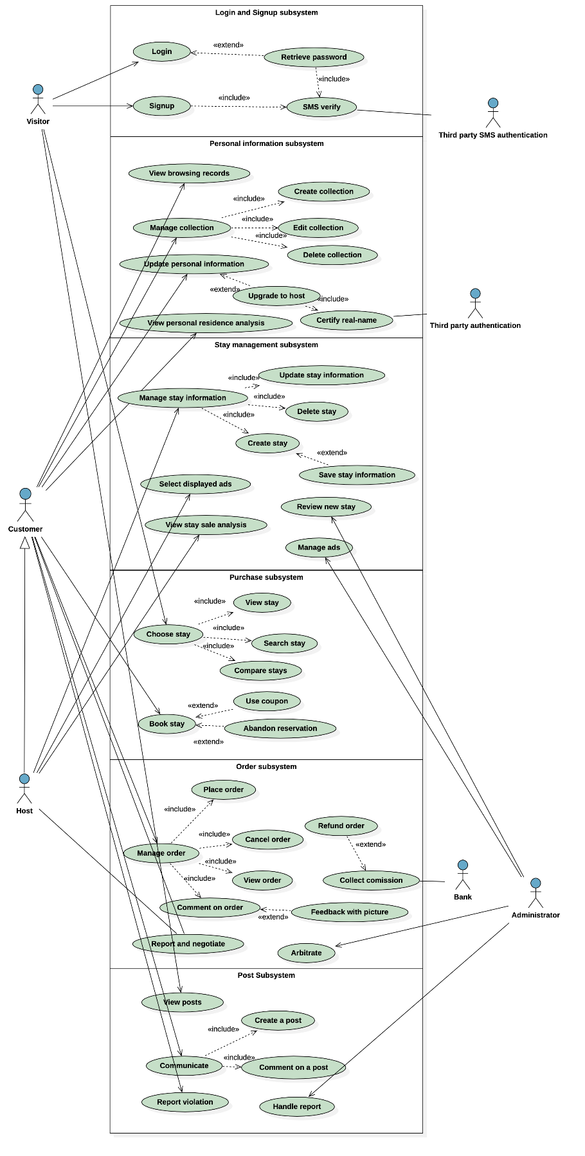

登录注册系统
在登陆系统中，主要应当完成以下功能需求：
- 游客能够通过手机号码登录成用户身份。
- 游客能够通过手机号码、在填写个人信息后完成注册成为系统顾客用户。
- 游客通过实名认证后可以注册成房东，顾客用户也能通过实名认证的方式成为房东。
- 对于系统赋权的管理员账号，也能通过用户名和密码进行登录。
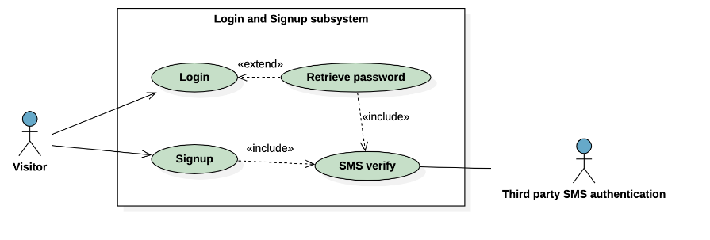

注册用例需求分析
名称 | 注册
编号
简述 | 游客通过手机号注册系统账号
执行者 | 游客身份用户
频度 | 1秒100次
状态 | 通过审查
前置条件 | 用户打开系统网页，进入登陆注册界面
基本事件流 | 1. 用户进入注册界面。有以下情况导致用户进入：  1.1. 用户主动进入注册界面；  1.2. 用户进行了需要登录才能执行的操作，经过系统指引进入注册界面；  2. 用户填写手机号，验证手机号是否已经注册；  3. 用户申请发送手机短信验证码，填写验证码；  4. 用户填写昵称，提交注册申请；  5. 系统验证并记录用户的信息，返回状态信息；  3. 用户注册用例结束。
扩展事件流 | 1. 用户退出了系统；  2. 用户手机号重复，被拒绝后台拒绝注册。
后置条件 | 无

登录用例需求分析
名称 | 登陆
编号
简述 | 游客通过手机号和密码登陆系统成为顾客用户
执行者 | 游客身份用户
频度 | 1秒1000次
状态 | 通过审查
前置条件 | 用户打开系统网页，进入登陆界面
基本事件流 | 1. 用户进入登陆界面。有以下情况导致用户进入：  1.1. 用户主动进入登陆界面；  1.2. 用户进行了需要登录才能执行的操作，经过系统指引进入登陆界面；  2. 用户填写手机号和密码；  3. 用户申请登陆，系统返回登陆状态：  3.1. 验证通过，系统返回用户的上一个界面（若有）或首页；  3.2. 验证不通过，系统提示原因。  4. 用户根据结果继续浏览系统或是进入找回密码流程。
扩展事件流 | 1. 用户退出了系统；  2. 用户忘记密码，进入找回密码流程；  3. 用户中途点击取消登录，则停止流程。
后置条件 | 无

找回密码用例需求分析
名称 | 找回密码
编号
简述 | 游客忘记了自己的账号密码，通过该服务可以获得密码。
执行者 | 游客
前置条件 | 游客已经拥有了被授权的账户
基本事件流 | 1. 游客进入网站。  2. 游客点击“找回密码”，进入找回密码界面。  3. 游客填写手机号，发送验证码。  4. 验证码输入正确，则可以更改新密码。
扩展事件流 | 1. 游客输入了错误的账户信息：  1.1 游客输入了无效的手机号  系统将会提醒：账户不存在。  1.2 如果游客输入了错误的验证码  系统将会提醒：验证码错误。  2. 游客点击“首页”，将会取消找回密码操作；  3. 游客手机欠费，则无法收到验证码，无法完成找回密码功能。
后置条件 | 游客找回了属于自己的密码。

找回密码用例需求分析
名称 | 手机短信验证
编号
简述 | 在注册、找回密码时，用户需要通过填写手机短信验证码来登陆。
执行者 | 平台用户
前置条件 | 游客所处页面在填写注册信息、找回密码。
基本事件流 | 1. 用户按照提示输入手机号，点击确定发送短信验证码按钮。  2. 系统判断是否给用户发送验证码，若是，则调用第三方服务给用户发送短信验证码，并在系统中保存用户手机和码值。  3. 用户填写短信验证码，点击提交。  4. 系统判断手机号与码值是否匹配，并予以不同权限的答复。
扩展事件流 | 1. 用户输入的手机号不符合要求，不允许用户申请发送验证码。  2. 用户长时间未填写验证码，验证码过期。  3. 用户输入的验证码不匹配，不予通过。
后置条件 | 用户被赋予了注册、找回密码的权限。

用户信息系统
在用户信息系统中，主要应当完成以下功能需求：
- 用户能够查看和编辑自己的个人信息。
- 顾客用户能够管理自己的收藏夹，包括新建和删除收藏夹、收藏民宿房源等。
- 用户能够查看其他信息，例如浏览记录、居住历史图表等。
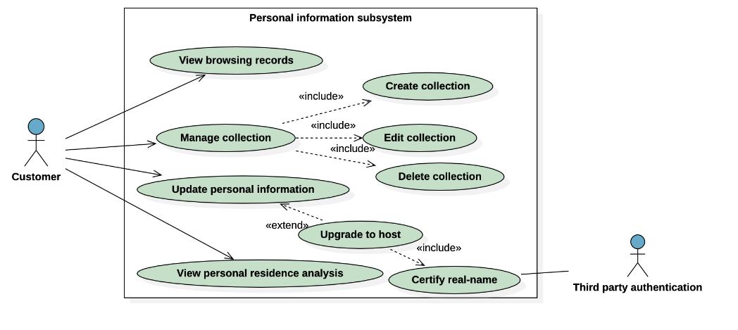

管理收藏夹用例需求分析
名称 | 管理收藏夹
编号
简述 | 顾客可以管理自己的收藏夹，例如增加删除新的收藏夹，或是将民宿房源加入收藏夹。
执行者 | 游客身份用户
频度 | 1秒1000次
状态 | 通过审查
前置条件 | 用户打开系统网页，进入收藏夹界面或处于房源详情页
基本事件流 | 1. 用户进入收藏夹界面，可能有以下操作：  i. 新建一个收藏夹；  ii. 删除一个收藏夹；  iii. 给一个收藏夹重命名；  iv. 从收藏夹中移除一个商品；  v. 将一个商品添加到收藏夹中。  2. 在操作执行时，系统会检查用户是否登陆：  i. 用户已登陆，操作被系统记录并有操作成功提示。  ii. 用户未登陆，系统会自动跳转至登陆界面。
扩展事件流 | 1. 用户未登陆，自动跳至登陆界面；  2. 用户创建同名收藏夹，收藏夹自动添加后缀防重名。  3. 用户重复收藏同一商品到同一收藏夹，提示用户已经存在商品。
后置条件 | 无

修改个人信息用例需求分析
名称 | 修改个人信息
编号
简述 | 顾客、房东可以对自己的个人信息进行修改
执行者 | 顾客、房东
前置条件 | 顾客、房东已经有过自己的个人信息
基本事件流 | 1.执行者登录系统并通过权限认证  2.执行者选择个人中心主页  3.执行者在个人中心主页选择“我的信息”  4.执行者进入“我的信息”页面  5.执行者对个人信息可修改的内容进行修改  6.执行者点击保存信息  7.系统更新执行者的个人信息
扩展事件流 | 1.用户登录系统时无房东权限  1.1用户选择是否成为房东  1.2如果用户选择成为房东，则系统跳转至房东注册界面  1.3如果用户选择不成为房东，则跳转至用户登陆界面  2.用户修改信息时输入空字符串  2.1系统提示输入错误，内容不能为空，不允许保存  2.2系统提示用户重新输入  3.用户修改信息时输入非法字符  3.1系统提示输入非法，不允许保存  3.2系统提示用户重新输入  4.执行者在保存个人信息时因意外未保存成功  4.1系统显示错误码，提示错误原因（如网络等）  4.2系统回滚用户信息到未编辑前的状态  5.执行者编辑时未保存便点击退出页面  5.1系统退出，用户的信息保持在未进行编辑前的状态
后置条件 | 执行者的个人信息更新为修改后的信息

顾客升级成房东用例需求分析
名称 | 升级成房东
编号
简述 | 顾客可以申请成为房东
执行者 | 顾客
前置条件 | 用户已经登陆且选择成为房东，位于注册成房东界面
基本事件流 | 1. 用户按照指引，填写个人实名认证信息并上传证件照片。  2. 系统收到信息和图片，调用第三方接口，验证用户信息。  3. 用户继续完善个人信息，点击“申请成为房东”按钮。  4. 顾客成功注册成房东。
扩展事件流 | 1. 用户上传的实名认证信息未通过认证，要求用户重新提交，不予用户房东权限；  2. 用户上传的实名认证信息已注册过系统，则需要重新提交；  3. 用户已经成为房东，则该页面拒绝被访问。
后置条件 | 无

查看浏览记录用例需求分析
名称 | 查看浏览记录
编号
简述 | 顾客、房东可以查看自己的浏览记录
执行者 | 顾客，房东
前置条件 | 用户曾在搜索栏中搜索过特定的内容
基本事件流 | 1. 执行者登录系统并通过权限认证  2. 执行者点击“历史记录”按钮  3. 执行者在“历史记录”界面中查看自己浏览过的记录
扩展事件流 | 1. 用户没有搜索记录  1.1系统提示用户没有搜索记录，欢迎搜索  2. 用户点击一个搜索历史记录  2.1系统以该历史记录进行关键词进行搜索，并跳转到搜索房源界面  3. 用户状态异常，则无法显示历史记录。
后置条件 | 无

查看个人支出、居住分析图表用例需求分析
名称 | 查看个人支出、居住分析图表
编号
简述 | 查看个人在平台上的过往支出、居住历史图表
执行者 | 顾客
前置条件 | 顾客曾有过历史订单
基本事件流 | 1. 顾客登录系统并通过权限认证。  2. 顾客点击“我的订单”。  3. 顾客在我的订单页面点击“生成居住历史”按钮。  4. 顾客查看系统所生成的居住历史记录以及图表。
扩展事件流 | 1. 用户登录系统时无房东权限  1.1用户选择是否成为房东  1.2如果用户选择成为房东，则系统跳转至房东注册界面  1.3如果用户选择不成为房东，则跳转至用户登陆界面  2. 用户没有历史订单居住历史  2.1系统提示当前用户没有居住历史，没有居住历史报表  2.2系统询问用户是否想要立刻探索  2.3如果用户点击立刻探索按钮，则跳转至首页  3. 用户登录信息过期，则要求重新登录。
后置条件 | 无

房源订单系统
在房源订单需求中，主要应当完成以下功能需求：
- 顾客能够建立新的订单，也即能够针对房源进行下单操作，同时进行全款或定金支付订单的操作；
- 顾客可以随时查看订单或者取消订单，还可以进行退款操作；
- 顾客和房东在完成订单后，都能够给出评价星级，同时还能够添加图片进行反馈；
- 顾客可以随时查看自己所进行过的订单，同时也能够对订单进行投诉；
- 管理员会受理审核顾客所投诉的订单，对其进行仲裁。
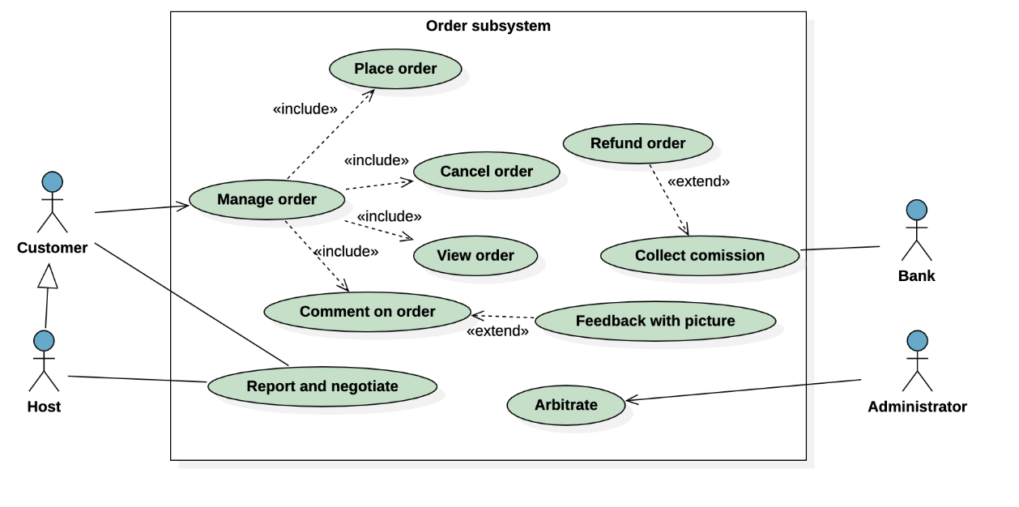

管理订单用例需求分析
名称 | 管理订单
编号
简述 | 顾客可以对与自己相关的订单进行管理操作，包括查看创建、创建和取消等
执行者 | 顾客
频度 | 1秒100次
状态 | 通过审查
前置条件 | 顾客登录进入个人页面并点击“订单”选项
基本事件流 | 1. 顾客进入个人页面；  2. 顾客点击“订单”选项
扩展事件流 | 1. 顾客退出了登录，则无法进入个人页面；  2. 顾客登录信息过期，则要求重新登录；  3. 顾客账号已被封禁，则无法继续使用。
后置条件 | 无

投诉协商用例需求分析
名称 | 投诉协商
编号
简述 | 顾客完成一份订单后若有不满可投诉该订单对应的房源
执行者 | 顾客
频度 | 1秒10次
状态 | 通过审查
前置条件 | 顾客完成了该订单并点击“投诉”
基本事件流 | 1. 顾客选择一个已完成订单；  2. 顾客点击“投诉该订单”，然后填写投诉理由等信息；  3. 顾客提交投诉信息后，系统根据信息在数据库中插入相应记录，完成投诉信息的录入。
扩展事件流 | 1. 顾客填写完投诉信息后点击“取消”，则不提交投诉信息；  2. 顾客提交投诉信息后，在该投诉信息被受理前可选择“撤回”该投诉信息；  3. 顾客登录信息过期，则需要重新登录。
后置条件 | 顾客成功提交投诉信息，等待管理员受理后反馈受理结果。

评价订单用例需求分析
名称 | 评价订单
编号
简述 | 顾客完成一份订单后可对本次入住体验进行评价
执行者 | 顾客
频度 | 1秒30次
状态 | 通过审查
前置条件 | 顾客完成了该份订单并点击“评价”
基本事件流 | 1. 顾客选择一个已完成订单；  2. 顾客点击“评价”，然后填写评价信息；  3. 在评价的过程中，顾客可以勾选星级，同时填写评价内容。此外，顾客还可以选择上传图片进行反馈；  4. 顾客提交评价信息后，系统根据信息在数据库中插入相应记录，完成评价信息的录入。
扩展事件流 | 1. 顾客填写完评价信息后点击“取消”，则不提交评价信息；  2. 顾客填写的评价内容中有违禁词汇，则提示“您填写的内容中有非法词汇，请重新填写”；  3. 顾客登录信息过期，则需要重新登录。
后置条件 | 顾客成功提交评价信息，该房源对应的评论页面中出现提交的评价信息。

仲裁用例需求分析
名称 | 仲裁
编号
简述 | 管理员对投诉信息进行仲裁
执行者 | 管理员
频度 | 1秒10次
状态 | 通过审查
前置条件 | 用户对房源信息或其他用户进行投诉
基本事件流 | 1. 管理员进入管理员界面  2. 管理员进入举报信息受理界面  3. 管理员通过用户提供信息进行投诉处理，可以选择“封禁房源”或者“不处理”  4. 管理员成功受理投诉信息
扩展事件流 | 1. 管理员在受理过程中退出页面，系统自动保存当前处理信息；  2. 管理员刷新页面，则该记录丢失并需要重新填写；  3. 管理员中途退出登录，则无法继续操作。
后置条件 | 顾客收到投诉仲裁结果

查看订单用例需求分析
名称 | 查看订单
编号
简述 | 顾客，房东查看订单信息
执行者 | 顾客，房东
频度 | 1秒150次
状态 | 通过审查
前置条件 | 顾客/房东处于登录状态
基本事件流 | 1. 顾客/房东进入个人信息页面  2. 顾客/房东进入查看订单信息页面  3. 顾客/房东查看订单信息
扩展事件流 | 1. 顾客/房东订单信息为空，系统显示“无订单记录”  2. 顾客未登录，系统跳转到登录页面；  3. 顾客登录信息过期，则需要重新登录。
后置条件 | 无

下订单用例需求分析
名称 | 下订单
编号
简述 | 顾客针对心仪的房源选择下订单操作
执行者 | 顾客
频度 | 1秒20次
状态 | 通过审查
前置条件 | 顾客进入房源页面
基本事件流 | 1. 顾客在房源页面选择日期后，点击“下订单”；  2. 在下订单页面，顾客选择使用优惠券；  3. 系统计算出包括房间价格、优惠额度和服务费后的订单价格，用户点击“支付”选项；  4. 顾客通过支付宝完成支付操作，成功创建订单。
扩展事件流 | 1. 顾客选择的日期已经被占用，系统提示“您选择的日期已被占用，请重新选择”；  2. 顾客选择的优惠券无法使用在当前订单，系统提示“您选择的优惠券不适用于当前订单，请重新选择”；  3. 顾客支付失败，则订单创建失败。
后置条件 | 顾客成功创建一个订单

论坛系统
在论坛系统需求分析中，主要应当完成以下功能需求：
- 用户能够浏览查看帖子；
- 用户可以在论坛中进行交流，包括发帖和对一个已经存在的帖子进行留言操作；
- 用户可以举报帖子和留言信息，管理员在其后也会处理该举报信息。

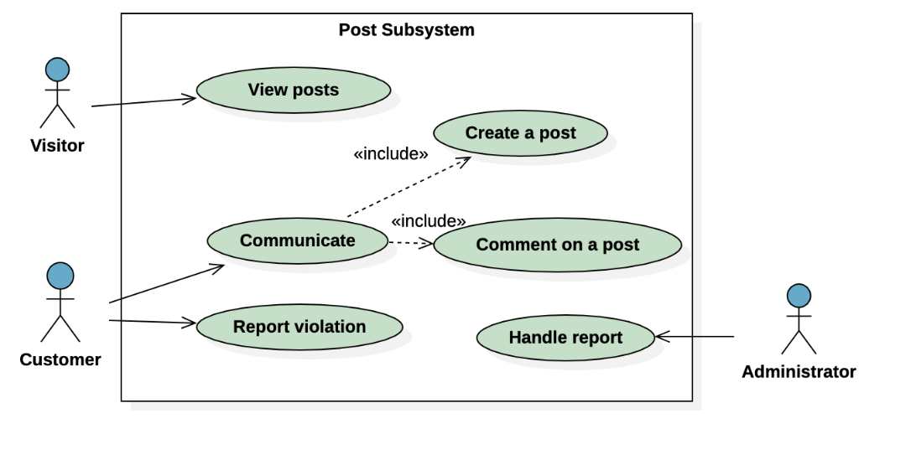

浏览帖子用例需求分析
名称 | 浏览帖子
编号
简述 | 用户查看论坛中的帖子
执行者 | 用户
频度 | 1秒1000次
状态 | 通过审查
前置条件 | 用户进入论坛，点击进入帖子
基本事件流 | 1. 用户点击进入论坛板块；  2. 系统展示当前可以查看到的帖子，以及相关的话题；  3. 用户查看当前帖子的信息
扩展事件流 | 1. 用户退出了系统；  2. 用户尚未登录，系统提示“您尚未登录”；  3. 用户登录信息过期，则需要重新登录。
后置条件 | 无

交流用例需求分析
名称 | 交流
编号
简述 | 用户根据个人兴趣在论坛中进行发帖和留言等操作
执行者 | 用户
频度 | 1秒400次
状态 | 通过审查
前置条件 | 用户已经登录，并且尚未被封禁
基本事件流 | 1. 用户检查是否已经登录，并且尚未被封禁；  2. 用户点击“发帖”/“留言”按钮，系统检查用户权限；  3. 用户在发帖框/留言框中输入消息，点击“发送”；  4. 用户成功发帖/留言。
扩展事件流 | 1. 用户退出了系统；  2. 用户尚未登录，系统提示“您尚未登录”，选择拒绝登录；  3. 用户在步骤3编辑留言的过程中，选择了取消，系统提醒：“您正在编辑留言，确定要退出系统吗？”
后置条件 | 无

举报违规信息需求分析
名称 | 举报违规信息
编号
简述 | 用户发现论坛中的违禁内容后，可以选择举报操作
执行者 | 用户
频度 | 1秒10次
状态 | 通过审查
前置条件 | 用户点击帖子中的“举报”按钮
基本事件流 | 1. 用户选择一个帖子；  2. 用户点击“举报该帖子”，然后填写举报理由等信息；  3. 用户提交举报信息后，系统根据信息在数据库中插入相应记录，完成举报信息的录入。
扩展事件流 | 1. 用户填写完举报信息后点击“取消”，则不提交举报信息；  2. 用户提交举报信息后，在该举报信息被受理前可选择“撤回”该举报信息；  3. 用户登录信息过期，则需要重新登录。
后置条件 | 用户成功提交举报信息，等待管理员受理后反馈受理结果。

选购子系统
平台用户可以通过本平台完成对民宿的检索与浏览，并对心仪的房源进行下单选购，本子系统具体功能需求如下：
- 平台可以根据地点、名称、关键词对民宿进行搜索、筛选与展示；
- 顾客可以查看选择的房源的具体详细信息；
- 顾客可以查看收藏后的房源信息；
- 顾客在搜索房源的过程中可以对比两个房源的信息；
- 顾客在搜索房源与查看房源具体信息的过程中可以对房源进行收藏；
- 顾客在查看房源具体信息过程中可以对房源进行支付预定；
- 顾客可以选择在预定房源过程中使用礼券。
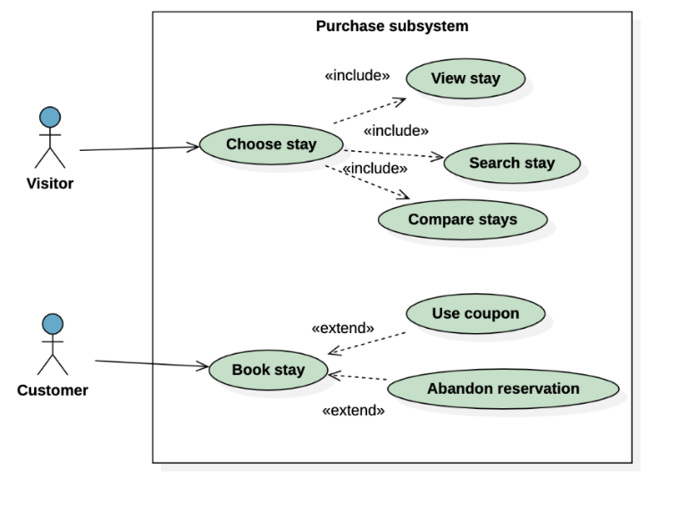

平台用户搜索房源需求分析
名称 | 平台用户搜索房源
编号
简述 | 平台用户可以根据地点、房源标签、名称信息对房源进行筛选、搜索与展示
执行者 | 顾客
频度 | 1秒20次
状态 | 通过审查
前置条件 | 无
基本事件流 | 1. 顾客切换搜索类型对民宿房源进行筛选与选择  2. 顾客输入搜索筛选文本内容，并点击搜索按钮  3. 顾客浏览房源信息
扩展事件流 | 1. 顾客输入搜索筛选文本内容，没有点击搜索按钮  1.1 页面不发生搜索跳转，离开页面时搜索文本被清空  2. 顾客输入文本内容没有符合房源信息  2.1 系统返回顾客“未找到符合的房源信息”消息  2.2 系统自动跳转默认设定筛选条件下的房源信息列表  3. 顾客在浏览过程中拖拽民宿地图信息  3.1 根据地图中心点坐标数据与边界点坐标搜索范围内的房源信息  3.2 地图中房源点坐标进行数据更新  3.3 左侧房源卡片列表进行更新供顾客浏览  4. 顾客点击地图中的房源地理坐标  4.1 确定顾客点击位置是否存在房源  4.2 根据房源点的地理信息坐标展示地图上被点击房源的粗略信息  5. 顾客点击房源收藏按钮  5.1 顾客选择添加房源的收藏夹  5.2 顾客添加房源至收藏夹  6. 顾客点击房源对比按钮  6.1 顾客选择第一个待对比房源  6.2 顾客选择第二个待对比房源  6.3 系统根据顾客的选择弹出房源对比的卡片界面  7. 顾客浏览过程中点击具体房源信息  7.1 系统跳转页面至该房源的详细信息
后置条件 | 无

顾客查看房源具体信息
名称 | 顾客查看房源具体信息
编号
简述 | 顾客可以选择某一个房源进行详细信息浏览
执行者 | 顾客
频度 | 1秒15次
状态 | 通过审查
前置条件 | 无
基本事件流 | 1. 顾客选择点击待查看的房源  2. 顾客浏览详细的房源信息  3. 顾客点击查看房源房间预定情况  4. 顾客浏览该房源的房间详情信息  4. 顾客点击加载房源评论  5. 顾客浏览该房源的具体评价内容
扩展事件流 | 1. 顾客在浏览房间详情信息过程中预定房源  1.1 系统判断在该时间间隔中该房源是否已处于被预定状态  1.1.1 如果已经预定，则返回“该房源房间在该时间内已被预订”信息  1.1.2 如果未预定，则提交成功  1.2 系统计算该房间预定价格返回给用户  2. 顾客点击房源收藏按钮  2.1 顾客选择添加房源的收藏夹  2.3 顾客添加房源至收藏夹  3. 顾客预定房源  3.1 顾客选择房源空闲的时间区间  3.2 顾客点击房源预定  3.3 顾客查看待预定的房源详细信息  3.4 顾客点击预定并支付  3.5 系统跳转支付界面等待用户支付房源
后置条件 | 无

顾客选购房源用例需求
名称 | 顾客选购房源
编号
简述 | 顾客在浏览房源信息界面可以选择对房源房间进行选购
执行者 | 顾客
状态 | 通过审查
前置条件 | 顾客处于登陆状态且账号未被封禁
基本事件流 | 1. 顾客浏览所选地图房源的详细信息  2. 顾客选择待选购房源房间的时间区间，区间为未来尚未被订购的时间  2. 顾客点击“预定/结算”按钮  3. 系统跳转至房源选购支付界面  4. 顾客核对房源选购订单信息
扩展事件流 | 1. 顾客在支付订单界面取消支付过程  1.1 系统修改订单状态为待支付状态  1.2 系统为顾客设置订单支付倒计时为15分钟  2. 系统判断预定界面中是否包含待支付的房源信息  2.1 如果没有待支付的房源，则返回“未有下单房源信息”  2.2 如果有待支付房源信息，则跳转至支付界面  3. 顾客在支付过程中选择使用当前可以使用的礼券  3.1 顾客查看拥有的礼券  3.2 顾客选择使用某一张未过期的礼券  3.3 系统计算优惠价格并返回更新使用礼券后的支付价格  支付失败
后置条件 | 顾客已完成对房源预定

顾客对比房源用例需求分析
名称 | 顾客对比房源
编号
简述 | 顾客可以选择对不同的房源进行对比，比较房源间的价格等信息
执行者 | 顾客
频度 | 1秒30次
状态 | 通过审查
前置条件 | 无
基本事件流 | 1. 顾客搜索并浏览房源信息  2. 顾客选择第一个待对比的房源信息  3. 顾客选择第二个待对比的房源信息  4. 系统判断当有两个需要比对的房源信息时，弹出房源对比界面
扩展事件流 | 1. 顾客第二次选择同一个待对比房源信息进行比较  1.1 取消对第一个待对比房源的勾选状态  2. 顾客重复选择对比房源  2.1 则需要重新勾选第一个房源  3. 顾客点击刷新，则需要重新进行勾选操作
后置条件 | 无

顾客收藏房源用例需求分析
名称 | 顾客收藏房源
编号
简述 | 顾客可以选择对心仪的房源进行收藏
执行者 | 顾客
频度 | 1秒30次
状态 | 通过审查
前置条件 | 顾客已登录且账号未处于封禁状态
基本事件流 | 1. 顾客搜索并浏览房源信息  2. 顾客选择对某一个房源进行收藏  3. 系统弹出该顾客的收藏夹页面信息  4. 顾客选择收藏夹  5. 顾客添加该房源信息于该收藏夹下
扩展事件流 | 1. 顾客收藏已收藏的房源信息  1.1 系统弹出“该房源已收藏，是否取消收藏？”消息  1.1.1 顾客选择“是”，则系统取消该用户对该房源的收藏  1.1.2 顾客选择“否”，则关闭收藏卡片界面  2. 顾客登录信息失效，则需要重新登录；  3. 顾客取消了收藏行为
后置条件 | 无

顾客放弃订购房源用例需求分析
名称 | 顾客放弃订购房源
编号
简述 | 顾客在点击“预定并支付”前对房源进行取消预定
执行者 | 顾客
频度 | 1秒30次
状态 | 通过审查
前置条件 | 顾客已登录且账号未处于封禁状态
基本事件流 | 1. 顾客在订单支付界面浏览订单具体信息  2. 顾客点击取消订购  3. 系统跳转回房源具体信息浏览界面
扩展事件流 | 1. 用户点击取消订购按钮后，系统取消对预定的房源信息进行保存；  2. 用户登录信息过期，则需要重新登录；  3. 用户点击的订单已经超过15分钟期限，此时已被自动取消。
后置条件 | 无

房源管理系统
房源管理系统涉及对房东房源的管理，主要应当完成以下功能需求：
- 管理员针对房东发布的房源信息的合法性进行审核，保证系统房源信息的合法合规；
- 管理员能实时增添管理房源周边的景点信息，满足客户订购房源时查看周边景点的需求；
- 房东用户可以发布自己的房源，编辑自己房源的各类信息；
- 房东可以针对自己已发布、未发布、审核中的房源信息进行编辑管理；
- 房东可以查看系统针对自己发布的房源所作的销量图表分析，对自己发布房源的销售情况有直观的了解；
- 房东用户可选择是否在自己的房源展示界面投放广告，并选择需要投放的广告；
- 管理员有权对房东房源页面投放的广告进行编辑和管理。
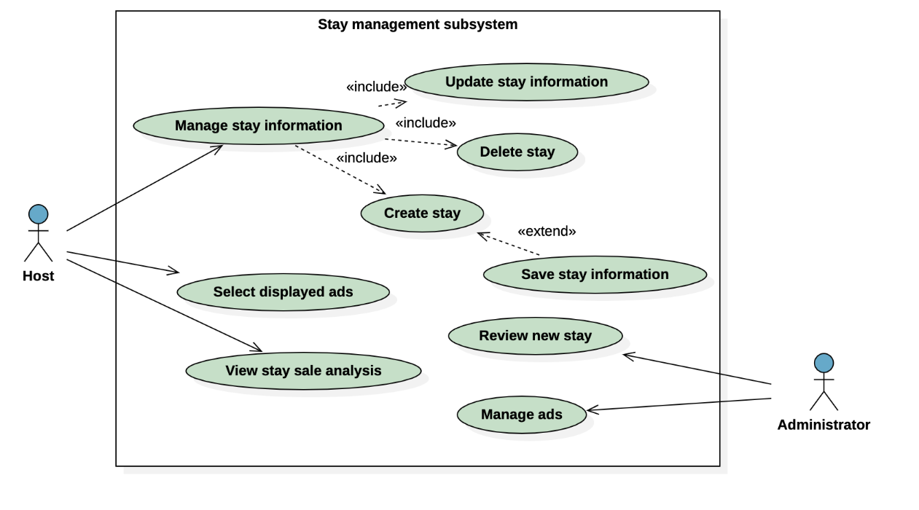

审核新房源用例需求分析
名称 | 审核新房源
编号
简述 | 管理员对房东提交的房源信息进行审核，审核结果包括准许上线和拒绝上线
执行者 | 管理员
频度 | 1秒10次
状态 | 通过审查
前置条件 | 房东提交了房源信息
基本事件流 | - 管理员登陆并进入管理员审核界面  - 管理员进入具体的房源审核界面并查看信息  - 管理员审核房源通过  - 系统展示房源信息
扩展事件流 | 1.管理员审核房源未通过  1.1 系统返回审核不通过信息并告知房东用户  2. 管理员在审核界面进行刷新操作  2.1 管理员重新进行步骤2  3. 管理员退出登录，则页面被自动关闭
后置条件 | 无

创建房源用例需求分析
名称 | 创建房源
编号
简述 | 房东填写相关信息并提交，待审核通过后发布新的房源
执行者 | 房东
频度 | 1秒100次
状态 | 通过审查
前置条件 | 房东点击“创建新房源”按钮
基本流 | 1. 房东点击“创建新房源”，进入创建房源入口界面；  2. 房东依次填写创建新房源所需要的基本信息；  3. 房东点击“发布房源按钮”；  4. 系统将该房源信息加入待审核房源列表。
拓展流 | - 房源信息非法：  - 系统提示房源填写错误信息  - 房东修改房源信息  - 房东点击“保存房源”  - 系统保存房源编辑信息为草稿  - 系统退出发布房源页面  - 用户登录信息过期，则无法创建新房源
后置条件 | 房东成功提交新房源信息供管理员审核，等待管理员审核后反馈审核结果。

管理房源信息用例需求分析
名称 | 管理房源信息
编号
简述 | 房东通过系统查看自己的房源信息，并可对房源信息进行修改或者删除某一个房源
名称 | 管理房源信息
执行者 | 房东
频度 | 1秒1000次
状态 | 通过审查
前置条件 | 无
基本事件流 | 1. 房东登录系统并通过权限认证  2. 房东选择个人中心主页  3. 房东在个人中心主页选择我的房源信息  4. 房东在我的房源信息中对房源进行管理
扩展事件流 | 1. 用户登录系统时无房东权限  1.1用户选择是否成为房东  1.2如果用户选择成为房东，则系统跳转至房东注册界面  1.3如果用户选择不成为房东，则跳转至用户登陆界面  2. 房东在我的房源信息中没有房源  2.1房东选择是否添加房源信息  2.2房东选择添加房源信息，则系统跳转至房源注册登记界面  2.3房东选择暂时不添加房源信息，则系统返回至房主个人信息界面  3. 房东登录信息过期，需要重新登录
后置条件 | 无

查看房源销售分析用例需求分析
名称 | 查看房源销量分析
编号
简述 | 房主可以在个人信息界面查看房源的出租情况，并查看相应的历史收入图表
执行者 | 房东
频度 | 1秒1000次
状态 | 通过审查
前置条件 | 无
基本事件流 | 1. 房东登录系统并通过权限认证  2. 房东选择个人中心主页  3. 房东在个人中心主页中选择查看房源  4. 房东查看房源订单数据统计生成的饼状图，折线图等
扩展事件流 | 1. 用户登录系统时无房东权限  1.1用户选择是否成为房东  1.2如果用户选择成为房东，则系统跳转至房东注册界面  1.3如果用户选择不成为房东，则跳转至用户登陆界面  2. 选择导出历史报表时，如果无房源出租数据，给出相应的说明  3. 房东登录信息过期，则需要重新登录
后置条件 | 无

选择在页面展示平台广告用例需求分析
名称 | 选择在页面展示平台广告用例需求分析
编号
简述 | 房东在发布房源后可针对已发布的房源选择是否植入平台广告，在经管理员同意后可在房源详情页面展示平台广告
执行者 | 房东
频度 | 1秒10次
状态 | 通过审查
前置条件 | 房东已有已经发布的房源
基本事件流 | 1. 房东进入已发布房源页面  2. 房东选择进入广告选择信息页面  3. 房东选择广告植入选项  4. 房东提交请求  5. 系统将广告植入请求发送至管理员页面，等待管理员进行审核
扩展事件流 | 无
后置条件 | 无

管理广告用例需求分析
名称 | 管理广告用例需求分析
编号
简述 | 管理员对房东提交的平台广告植入需求作审核和管理
执行者 | 管理员
频度 | 1秒10次
状态 | 通过审查
前置条件 | 房东提交平台广告植入请求
基本事件流 | 1. 管理员进入平台广告植入管理页面  2. 管理员选择植入广告类型  3. 管理员同意广告植入请求  4. 系统将对应广告植入房源详情页面中
扩展事件流 | 1. 管理员拒绝平台广告植入请求  1.1系统通知用户暂无法接入广告  2. 管理员刷新了页面  2.1重新进行步骤2  3. 管理员退出登录，则页面被自动关闭
后置条件 | 无

非功能性需求描述
除功能性需求外，本平台在使用过程中也需要具有非功能性需求，包括安全性需求、可靠性需求、互操作性需求等。

安全性需求
对于归宿平台的安全性需求而言，我们主要考虑了保密性、可靠性和完整性三个子特性。
对于保密性，民宿平台需要构建完善的鉴权机制以实现数据不能被授权用户以外的任何人访问的能力。未登录的用户和已登录的用户看到的页面信息是不同的；用户查看其他用户的信息范围也应是不同的。而对于用户输入的包括身份证号、密码等信息也应使用完善的加密机制以安全无法被访问的形式存储于数据库中。各种信息的安全性需求初步分析如下：
所有用户的个人基本信息，信息公开，授权人员可以更新；
所有用户的私密性性信息，信息保密，数据库人员维护更新；
房源信息，由所属房东用户进行维护，信息公开，授权人员可以查询，更新需要经过审批；
论坛发布信息，由所属用户进行维护，信息公开，更新发布需管理员进行审批；
订单信息，由管理员进行审批维护，信息保密，授权人员可以查询。
对于可靠性而言，民宿系统可以无故障地持续运行。用户在首页浏览房源时，首页应当准确实时显示根据用户的过往数据进行数据分析得出的智能推荐房源，不会出现显示失败的情形；房东在进行编辑发布房源时，平台应准确保存并更新房东发布的房源信息，不会出现信息不匹配或者信息丢失；用户在浏览瀑布流论坛首页时，系统应保证瀑布流的正常推送，不会出现加载失败或数据不同步的情形；用户进行预定房源和支付订单时，系统应实时更新订单状态，保证系统支付的可靠性。这些都是归宿民宿预定系统需要满足的功能使用层面的，最基本的可靠性需求。
对于完整性而言，民宿平台应完成业务需求和系统正常运行本身要求而必须具有的功能，主要包括数据管理，即用户可以自行更新维护自己的个人信息、民宿信息、订单信息和发布的论坛信息；用户管理，用户可以自行管理自己账户的状态，如注册，登录和注销等等。
对于其中保证用户核心安全性的身份认证机制而言，拟采用如下的技术进行实现：前端每次在登录的过程中将会由后端生成一段token信息，并存储到vuex中。而当用户的操作涉及到与个人信息有关的时候，在发送API请求的过程中，将会自动将当前token信息放在request请求的头部（headers）。
后端在接受到请求后，会先检验该Token信息是否过期。如果过期或者该用户无权限进行该操作，则返回值的errorCode码将会取400。反之，返回该请求的结果。
而前端接收到返回值后，如果发现errorCode为400，将会跳转到首页，并提醒登录过期。反之，正常进行数据处理和页面展示。

易使用性需求
由于本系统面向的用户为广大消费群体，因此产品应在使用尚符合用户的习惯，同时满足用户对平台使用的期望。平台的已使用性将会对我们系统的效率，错误率和用户对先产品的接受程度有很大影响。
从平台的业务逻辑来看，本系统应满足以下最基本的易使用性需求：
      - 用户维护自己的个人信息。用户应当在自己的个人主页界面简单的使用按钮和文本编辑完成自己个人信息的修改和更新，无需关注底层的业务逻辑。
      - 用户筛选浏览房源。用户应当使用简单的字段搜索找寻到符合自己核心需求的房源信息流，并使用简单的标签筛选和排序等功能找对最符合自己心意的房源，而无需关注其他复杂的操作。
      - 房东发布房源。房东用户应只需使用简单的点选和输入操作完成房源的编辑和发布，并能随时方便地修改编辑自己的房源。
      - 用户发布帖子。用户应能在系统简单的找到发布帖子的入口和进行无学习成本的帖子编辑，进行帖子的发布。
此外，为了能够方便用户使用，我们在导航栏中设置了【帮助】项目。用户点击后，可以查看到关于本系统的使用帮助。
此外，我们拟在每一个页面都加入了尽可能详实的文字和图片描述，以提高用户的使用体验。

可维护性需求
本民宿平台上线后将一直保持运行状态，因此进行实时的维护和更新是十分重要的。从决定可维护性的因素出发：
1. 系统大小：平台计划面向的用户规模当达到十万级。
2. 系统的年龄：平台上线后计划持续上线。
3. 结构合理性：平台拟采用微服务架构进行开发部署，不同的业务在不同的微服务内进行维护和部署，结构合理。
基于以上指标，本平台的可维护性将通过7个质量特性衡量：
1. 可测试性：系统应在保证当前业务正常运作的情况下实现各模块的独立测试，保证测试的独立性和方便性。
2. 可修改性： 系统的各微服务的前后端代码应保证开放-封闭原则，在进行业务的扩充和业务的修改时尽量保证现有模块无需进行大幅度修改。
3. 可移植性：由于本系统为面向web的网页端，在后续规模扩大和面向用户规模的扩充时，应考虑客户端在不同联网设备间的正常使用。

其他需求
除功能性需求和非功能性需求外，本系统还需满足相关的法律需求。如系统因对用户如身份证号的一些重要隐私信息进行保护和加密，防止受到恶意黑客的攻击，窃取重要的个人隐私信息。
除此之外，民宿平台上线的各类民宿均需符合当地的相关规定，平台应联合相关政府规定完善民宿审核的机制，使民宿的审核更加完备，符合国家民宿相关法律规定。
另外，由于论坛模块涉及网络文明问题，平台也应具备对发言和帖子内容进行审查的完备审核措施，营造和保证平台线上交流环境的文明。

